Trong quá trình sử dụng, truy cập các website, chắc chắn các bạn đều đã từng gặp các lỗi hiển thị trên trang màn hình được ký hiệu là 404 hay 401... Những mã lỗi này đều có ý nghĩa để truyền đạt những thông tin quan trọng cho người dùng về nguyên nhân gây ra lỗi, sẽ đặc biệt hữu ích khi bạn là chủ sở hữu trang web có thể biết được tình trạng của website. Chúng ta cùng đi tìm hiểu 9 lỗi HTTP thường gặp nhất trên website.

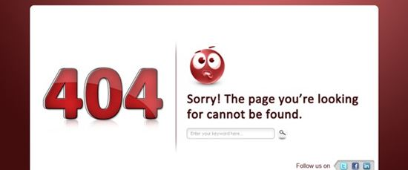

**Thông điệp từ mã lỗi**

Đằng sau mỗi trang báo lỗi bạn nhìn thấy trên web có một mã trạng thái HTTP được gửi bởi các máy chủ web. Mã trạng thái thường có định dạng  gồm 3 chữ số.Chữ số đầu tiên đánh dấu các lớp mã trạng thái:

* **1xx** mã trạng thái có mục đích thông tin yêu cầu đã được nhận và xử lý.
* **2xx** chỉ ra thành công
* **3XX** là để chuyển hướng

3 Mã trạng thái trên không có mục đích chỉ lỗi, 2 lớp mã trạng thái dẫn đến trang lỗi html mà chúng ta thường thấy là:

* **4xx** đại diện lỗi client-side (lỗi từ phía máy khách)
* **5XXs** chỉ ra vấn đề ở phía máy chủ

**Lỗi Client-Side (4xx)**

**400 - Bad Request**

Trong trường hợp người dùng gửi một yêu cầu mà máy chủ không thể hiểu được, khi đó sẽ có thông báo trang lỗi 400 Bad Request.

Thực chất điều này xảy ra khi dữ liệu được gửi bởi trình duyệt không tuân thủ các quy tắc của các giao thức HTTP, do đó, máy chủ web không biết phải làm thế nào để xử lý yêu cầu chứa một cú pháp đã bị thay đổi.

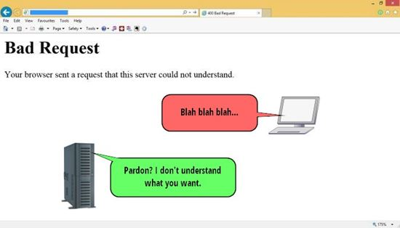

Khi bạn nhìn thấy một trang lỗi 400 lỗi, rất có khả năng hệ điều hành của bạn không được bảo vệ đầy đủ, kết nối internet không ổn định, trình duyệt bị lỗi hoặc có vấn đề về bộ nhớ đệm. Vì vậy, bạn nên kiểm tra lại máy tính của mình trước khi liên hệ với chủ sở hữu của trang web.

Cách xử lý: Mở trang web trong một trình duyệt khác, xóa cache, và kiểm tra xem đã cập nhật bảo mật đầy đủ chưa.

**401 - Authorization Required**

Khi một trang web được bảo mật bằng mật khẩu, yêu cầu truy cập của bạn có thể bị từ chối, thể hiện bằng mã 401 Authorization Required.

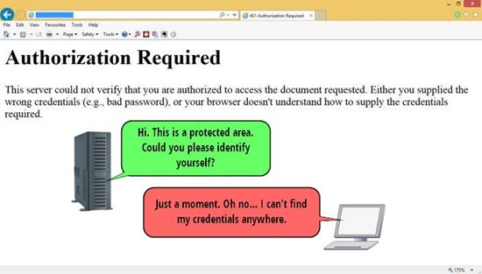

Nếu bạn là chủ sở hữu trang web, bạn có thể thêm một mật khẩu để bảo vệ toàn bộ hoặc một phần trang web của của mình thông qua tài khoản [cPanel](http://cpanel.com/).

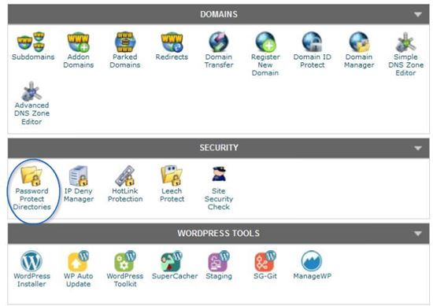

Nhấn vào "Password Protect Directories"  trong phần"Security" và chọn thư mục web bạn muốn bảo vệ. Đây là một lớp bảo mật tốt để hạn chế quyền truy cập vào khu vực quản trị của bạn như thư mục wp-admin  trong một trang web WordPress.

**403 - Forbidden**

Bạn có thể gặp phải trang báo lỗi 403 Forbidden  khi máy chủ hiểu yêu cầu của khách hàng rõ ràng, nhưng có một số lý do từ chối thực hiện nó.

Nguyên nhân có thể là do các chủ sở hữu trang web không cho phép khách truy cập để duyệt qua các cấu trúc thư mục tập tin của trang web. Khi loại bảo vệ này được kích hoạt, bạn không thể truy cập các thư mục trực tiếp trên website

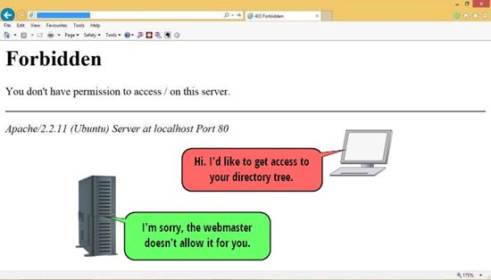

Nếu bạn là người quản trị website, bạn có thể thiết lập bảo vệ 403 nhằm giúp bảo mật tốt hơn trang web của mình. Điều sẽ rất hữu ích trong trường hợp website bị tấn công bởi các cấu trúc thư mục hoặc tập tin ẩn có chứa thông tin có thể gây hại.

**404 - Không tìm thấy**

404 là mã trạng thái HTTP nổi tiếng nhất trên mạng. Các trình duyệt trả về một trang HTML 404 khi máy chủ không tìm thấy bất cứ điều gì về các vị trí đường dẫn được yêu cầu.

Có hai trường hợp có thể dẫn đến lỗi 404: một là do người truy cập đánh sai URL, hoặc các cấu trúc liên kết của trang web đã được thay đổi đồng nghĩa với việc liên kết trỏ đến đã bị xóa hoặc di chuyển

Trang lỗi 404 thường xảy ra khi một trang web gần đây đã chuyển sang một máy chủ web mới nhưng DNS vẫn trỏ đến vị trí cũ. Vấn đề loại này thường biến mất sau một thời gian ngắn.

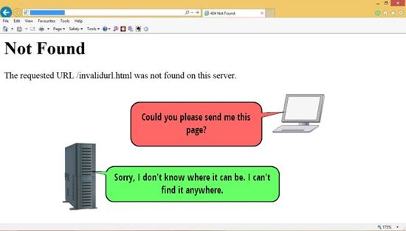

Trong một số trường hợp, các chuyên gia SEO cho rằng quá nhiều 404s có ảnh hưởng tiêu cực đến xếp hạng công cụ tìm kiếm trang web, nhưng Google tuyên bố rằng "*lỗi 404 không ảnh hưởng đến thứ hạng của trang web trong Google, và bạn có thể yên tâm bỏ qua chúng*" Lỗi 404s vẫn được xem như là một phần bình thường của web bằng các công cụ tìm kiếm.

Bạn có thể muốn giảm bớt số 404s của bạn vì chúng làm tăng tỷ lệ thoát (bounce rate) của website. Các giải pháp phổ biến nhất cho vấn đề này là sử dụng 301 cho các trang xóa vĩnh viễn hoặc 302 cho những người đang tạm thời không có.

**408 - Request Time-Out**

Khi yêu cầu của khách hàng mất quá lâu, máy chủ mất quá nhiều thời gian nó sẽ đóng kết nối và trình duyệt sẽ hiển thị lỗi 408 Request Time. Lỗi 408 có thể thường xuyên xảy ra do khối lượng công việc nặng nề trên cả máy chủ hoặc trên hệ thống của khách hàng.

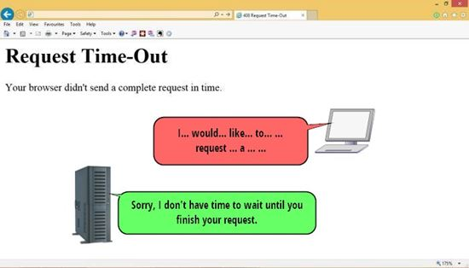

**410 – Gone - Đã di dời**

Trang lỗi 410 gần tương tự với lỗi nổi tiếng 404. Cả hai có nghĩa là máy chủ không tìm thấy tập tin yêu cầu, nhưng trong khi 404 cho thấy rằng tập tin mục tiêu có thể ở một nơi nào đó trên máy chủ còn lỗi 410 chỉ ra rằng chúng đã vĩnh viễn được chuyển đi (gone) không còn tồn tại nữa.

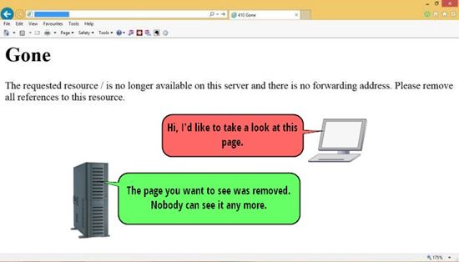

**Lỗi máy chủ (5xx)**

**500 - Internal Server Error**

Internal Server Error cũng là lỗi máy chủ nổi tiếng xuất hiện bất cứ khi nào máy chủ gặp một vấn đề bất ngờ mà không thể hoàn thành yêu cầu của người dùng.

Mã lỗi 500 thường muốn đề cập đến vấn đề lỗi chung chung mà không xác định được cụ thể trong các lỗi 5XX khác.

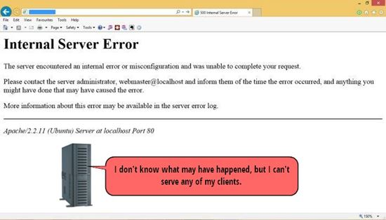

Mặc dù vấn đề không quá nghiêm trong nhưng bạn có thể giải quyết bằng cách tải lại trang (với các lỗi có thể là tạm thời), xóa bộ nhớ cache của trình duyệt và xóa các tập tin cookie của trình duyệt rồi khởi động lại trình duyệt. Bạn cũng có thể liên lạc với quản trị của trang web để xử lý vấn đề.

Nếu bạn là quản trị website bị lỗi 500, hãy liên hệ với nhà cung cấp hosting của bạn bởi có thể do lỗi quyền truy cập, do hỏng tập tin .htaccess hoặc giới hạn bộ nhớ quá thấp. Nếu là một trang WordPress, lỗi 500 cũng có thể gây ra bởi plugin của bên thứ ba; bạn có thể kiểm tra bằng cách ngừng hoạt động từng plugin một đến khi tìm ra “thủ phạm”.

**502 - Bad Gateway**

Thông báo lỗi 502 cho thấy một vấn đề liên kết giữa hai máy chủ.Nó xảy ra khi khách hàng kết nối đến một máy chủ hoạt động như một gateway hoặc proxy mà cần phải truy cập vào một máy chủ upstream cung cấp dịch vụ bổ sung cho nó nhưng nhận được một phản hồi không hợp lệ từ một máy chủ upstream.

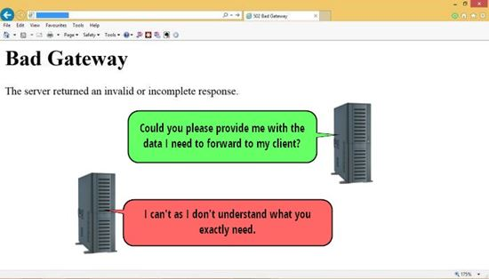

Trong hầu hết các trường hợpvấn đề này không có nghĩa là các máy chủ upstream có vấn đề nhưng hai máy chủ không đồng nhất các giao thức về làm thế nào để trao đổi dữ liệu . Điều này thường xảy ra khi một máy cấu hình hoặc được lập trình sai. Nếu đó là website của riêng bạn, hãy liên hệ nhà cung cấp hosting để giải quyết.

**503 - Dịch vụ tạm thời không khả dụng**

Lỗi 503 thông báo cho bạn biết tình trạng quá tải tạm thời trên máy chủ, hoặc khi nó đang trải qua quá trình bảo trì. Điều đó có nghĩa máy chủ web hiện không có sẵn.

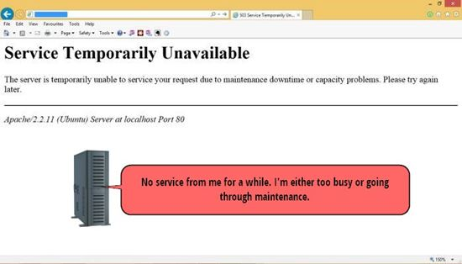

Nếu bạn là chủ sở hữu trang web, điều quan trọng là phải có những kiến thức phù hợp về mã trạng thái 503 để xử lý đúng theo lịch trình bảo trì. Nếu không xử lý bảo trì định kỳ theo cách chính xác, bạn có thể làm giảm thứ hạng website trên công cụ tìm kiếm.

**504 - Gateway Time-Out**

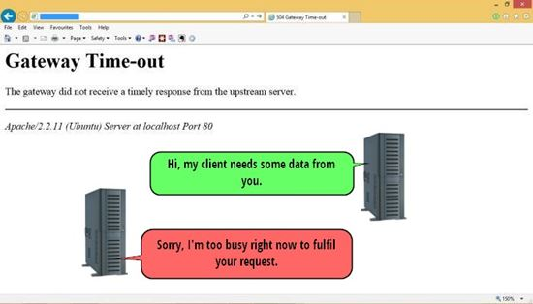

Khi xuất hiện thông báo lỗi 504  - Gateway Time-out có nghĩa cũng đã có một vấn đề kết nối giữa máy chủ với máy chủ tương tự như lỗi 502 trong đó các máy chủ cấp thấp hơn không nhận được một phản hồi kịp thời từ các máy chủ upstream.